**DOCUMENTO DE REQUISITOS**

**RePlaneja - Repositório de Planejamentos de Aula**

**Antonio do Nascimento, Carlos Eduardo Valladares, Matheus Vargas**

**Rio de Janeiro, 10 de Setembro de 2019**

**Sumário**

**Introdução** **2**

**Visão Geral** **3**

Contextualização 3

Descrição do Problema 3

Perspectiva do Produto 3

Resumo dos Objetivos 4

**Requisitos** **4**

Requisitos Funcionais 4

Requisitos Não Funcionais 5

**Modelo de Caso de Uso** **6**

Regras de Negócio 6

Atores 7

Diagrama (s) de Casos de Uso 7

Descrição dos Casos de Uso 7

**Modelo de Classes de Domínio** **9**

**Modelo de Interações** **10**

**Glossário** **11**

**Referências** **11**

# Introdução

O atual sistema de ensino brasileiro possui certas deficiências, e se encontra atrasado em relação aos sistemas de ensino dos países desenvolvidos. A partir da identificação deste problema, procuramos uma proposta alternativa e eficiente para sanar esse problema. Este trabalho tem como objetivo desenvolver um ambiente onde haja o estímulo do aprendizado, tornando-o mais fácil, prático e eficiente.

Atualmente a maior parte dos investimentos em educação estão centrados no Ensino Superior. Iremos explorar meios para dar suporte aos docentes do Ensino Fundamental (ciclo de educação básica) a fim de proporcionarem uma melhor aprendizagem aos seus alunos. Desta forma, investir mais na base da pirâmide de ensino, que é extremamente importante para o futuro acadêmico e profissional do estudante.

# Visão Geral

## Contextualização

*(Descrever o contexto em que está inserido e a motivação da escolha do tema.)*

O contexto do nosso projeto é o cenário da educação brasileira a nível fundamental. Este tema foi escolhido pois acreditamos que uma educação fundamental deficiente gera problemas para a sociedade de diversas formas, como: Mão de obra barata (devido à falta de especialização do empregado), altos índices de reprovação e dificuldades gerais no Ensino Médio e Superior e alta da taxa de criminalidade.

## Descrição do Problema

*(Descrever qual o problema**a ser resolvido e o motivo pelo qual é um problema.)*

As aulas lecionadas não são bem internalizadas pelos alunos e o sistema de avaliação é ineficiente/ruim.

## Perspectiva do Produto

*(Descrever os principais propósitos para os quais a solução servirá.)*

Oferecer, na forma de planos de aula, soluções alternativas aos métodos tradicionais de ensino e proporcionar uma interação entre professores e educadores de diversas áreas.

## Resumo dos Objetivos

*(Descrever os principais objetivos do projeto, por que esta solução será desenvolvida.)*

Disponibilizar um repositório diversificado de planos de aula e oferecer um espaço para troca de conhecimentos em relação a métodos de ensino.

# Requisitos

*(Descrever os requisitos funcionais e não funcionais do sistema)*

## Requisitos Funcionais

|  |
| --- |
| **RF01**: Realizar cadastro de Professor.  **Descrição:** Qualquer pessoa que queira contribuir com materiais para a plataforma poderá se cadastrar no sistema.  **Entrada:** Nome de usuário, e-mail, senha, área de atuação e nível de especialização.  **Processo:** O cadastro será avaliado por um moderador. Caso o cadastro passe pela moderação, será incluído nos arquivos de registro de professores.  **Saída:** Mensagem de confirmação “bem sucedido” do cadastro caso tenha sido efetuado com sucesso, senão, mensagem de erro.  **Referências cruzadas:** CS02 |
| **RF02**: Realizar cadastro de Moderador.  **Descrição:** Qualquer pessoa que queira ser um moderador precisa pedir para ser cadastra por outro moderador.  **Entrada:** Nome de usuário, e-mail, senha.  **Processo:** O cadastro será incluído em arquivos.  **Saída:** Mensagem de confirmação “bem sucedido” do cadastro caso tenha sido efetuado com sucesso, senão, mensagem de erro.  **Referências cruzadas:** CS03 |
| **RF03**: Efetuar login de Usuário  **Descrição:** Todo usuário cadastrado pode fazer login para ter mais permissões de acesso ao sistema.  **Entrada:** E-mail, Senha.  **Processo:** O cadastro será consultado e validado em arquivos.  **Saída:** Autorização do usuário ao acesso do sistema com uma mensagem de confirmação “bem sucedido” do login caso tenha sido efetuado com sucesso, senão, mensagem de erro.  **Referências cruzadas:** CS04 |
| **RF04**: Requisitar listagem materiais submetidos  **Descrição:** Todo usuário poderá acessar a listagem de materiais e fazer download de qualquer um deles.  **Entrada:** ---  **Processo:** A listagem de materiais será consultada nos arquivos.  **Saída:** Listagem de materiais submetidos com opções de filtragem do conteúdo  **Referências cruzadas:** CSU01 |
| **RF05**: Submissão de material¹  **Descrição:** Todo professor cadastrado pode enviar um de plano de aula para publicação.  **Entrada:** Título do plano de aula, texto do plano de aula, área(disciplina) e séries-alvo(para quais séries escolares aquele material foi desenvolvido).  **Processo:** O usuário preencherá um formulário com todos os dados e o enviará para publicação. Os dados serão salvos em arquivo.  **Saída:** Mensagem de confirmação “bem sucedido” da submissão caso tenha sido efetuada com sucesso, senão, mensagem de erro.  **Referências cruzadas:** CS05 |
| **RF06**: Buscar por conteúdo  **Descrição:** Todo usuário pode buscar por palavras-chave um conteúdo dentre os materiais submetidos.  **Entrada:** Palavras-chave informadas.  **Processo:** Será feita uma busca por posts que tenham em seu conteúdo estas palavras-chave.  **Saída:** Posts com as palavras-chave buscadas.  **Referências cruzadas:** CS06 |
| **RF07**: Bloquear usuário  **Descrição:** Todo usuário moderador pode bloquear um usuário para que ele não consiga mais postar conteúdo.  **Entrada:** E-mail do usuário ser bloqueado.  **Processo:** Mensagem de confirmação “bem sucedido” do bloqueio caso tenha sido efetuada com sucesso, senão, mensagem de erro.  **Saída:** Posts com as palavras-chave buscadas.  **Referências cruzadas:** CSU10 |
| **RF08**: Ranquear ²post  **Descrição:** Todo professor logado no sistema pode classificar um post como bom ou ruim.  **Entrada:** Classificação do post (bom ou ruim).  **Processo:** Os atributos responsáveis por prioridade na hora de exibição do post serão acessados e alterados de acordo com a classificação.  **Saída:** Indicação de confirmação “bem sucedido” da avaliação do post caso tenha sido efetuada com sucesso, senão, indicação de “operação mal-suciedida”.  **Referências cruzadas:** CS07 |
| **RF09**: Apagar post  **Descrição:** Todo moderador logado no sistema pode apagar um post.  **Entrada:** Post a ser apagado.  **Processo:** O post é consultado nos arquivos responsáveis pelo armazenamento desses conteúdos e é apagado.  **Saída:** Mensagem de confirmação “bem sucedido” da exclusão do post caso tenha sido efetuada com sucesso, senão, mensagem de erro.  **Referências cruzadas:** CSU09 |
| **RF09**: Denunciar post  **Descrição:** Todo professor logado no sistema pode denunciar um post.  **Entrada:** Post a ser denunciado.  **Processo:** Uma mensagem é enviada para os moderadores, alertando que aquele post não segue os padrões de uso do sistema.  **Saída:** Mensagem de confirmação “bem sucedido” da denúncia do post caso tenha sido efetuada com sucesso, senão, mensagem de erro.  **Referências cruzadas:** CSU08 |

## Requisitos Não Funcionais

|  |
| --- |
| **RFN01:** Linguagens de Programação e Marcação de HiperTexto  **Descrição:** O Sistema será feito HTML, CSS, JavaScript e JSON, que são linguagens de programação muito utilizadas no desenvolvimento de WEB sites. |
| **RFN02:** Plataforma de uso  **Descrição:** O Sistema será feito para operar em navegadores em geral. |
| **RFN03:** Acessibilidade  **Descrição:** O Sistema será feito para ser usado por usuários com algum conhecimento de como utilizar um navegador, acessar páginas web e que seja letrado. |
| **RFN04:** Usabilidade simultânea  **Descrição:** O Sistema será feito para ser usado por poucos usuários ao mesmo tempo. (Uma grande quantidade de acessos simultâneos pode comprometer seu funcionamento) |

# Modelo de Caso de Uso

## Regras de Negócio

|  |
| --- |
| **RN01**  **Nome:** Preenchimento do Cadastro  **Descrição:** Para que um cadastro seja feito, todos os seus campos precisam ser preenchidos. |
| **RN02**  **Nome:** Preenchimento do Formulário de Envio  **Descrição:** Para que um post seja publicado, todos os seus campos precisam ser preenchidos. |
| **RN03**  **Nome:** Identificação única do usuário  **Descrição:** Um usuário só pode ter 1 e-mail vinculado ao seu cadastro. (E vice-versa) |
| **RN04**  **Nome:** Bloqueio de usuário  **Descrição:** Um usuário bloqueado não pode postar nenhum conteúdo, mas ainda pode baixar e visualizar conteúdos postados. |
| **RN05**  **Nome:** Preenchimento do Login  **Descrição:** Para que um login seja feito, todos os seus campos precisam ser preenchidos. |
| **RN06**  **Nome:** Avaliação de post  **Descrição:** Um post só pode ter 1 avaliação por usuário: bom ou ruim. |
| **RN07**  **Nome:** Denúncia de post  **Descrição:** Um usuário só pode denunciar um post 1 vez. |

## Atores

|  |  |
| --- | --- |
| **Ator** | **Descrição** |
| *Professor* | *Indivíduo identificado que submete posts e avalia conteúdos postados* |
| *Visitante* | *Indivíduo não identificado que acessa os conteúdos postados, sem poder de alteração do conteúdo* |
| *Moderador* | *Indivíduo identificado que administra os sistema para mantê-lo funcionando bem* |

## Diagrama (s) de Casos de Uso

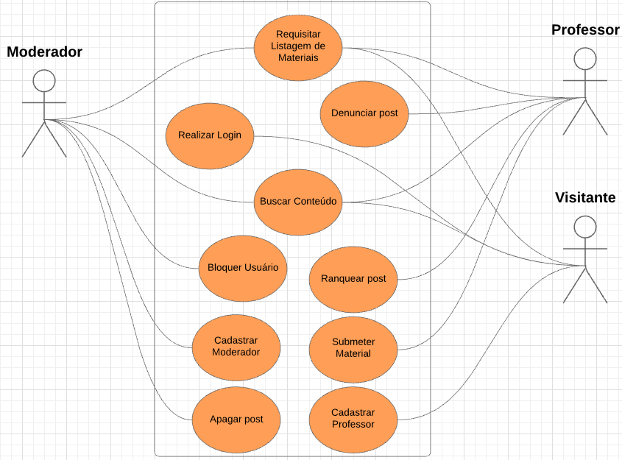

## Descrição dos Casos de Uso

|  |
| --- |
| **Requisitar Listagem de Materiais (CSU01)**  **Sumário:** Qualquer usuário acessa o sistema para visualizar a listagem de materiais já publicados  **Ator primário:** Visitante ou Professor ou Moderador  **Atores secundários: --**  **Precondições: --**  **Fluxo principal:**   1. O usuário pede a listagem de materiais para o sistema. 2. O sistema apresenta a listagem de materiais submetidos até o momento, organizados (por padrão) por avaliação de cada material.   **Fluxo alternativo:**   1. Se não houver qualquer material registrado, o sistema retornará um aviso indicando que não existe material publicado.   **Fluxo de exceção:**   1. Se houver alguma falha no acesso dos materiais, uma mensagem de erro será exibida   **Pós-condições:** O usuário tem acesso à listagem de materiais ou recebeu uma mensagem de aviso.  **Regras de negócios: --** |

|  |
| --- |
| **Cadastrar Professor (CSU02)**  **Sumário:** Um visitante acessa o sistema para cadastrar-se como professor.  **Ator primário:** Visitante  **Atores secundários:** Moderador  **Precondições: --**  **Fluxo principal:**   1. O Visitante acessa a parte de Cadastro de Professor, no sistema. 2. O Sistema apresenta um formulário que solicita todos os dados necessários a serem preenchidos para que o cadastro seja efetuado. 3. O Visitante preenche todas as informações necessárias e envia para aprovação. 4. Um moderador analisa o cadastro e, caso seja coerente, aprova-o.   **Fluxo alternativo:**   1. Se o formulário enviado não tiver informações coerentes, o cadastro é reprovado e o visitante não tem acesso ao sistema como um Professor. O caso de uso termina.   **Fluxo de exceção:**   1. Se o formulário enviado não tiver todas as informações necessárias, uma mensagem de erro é enviada ao usuário, informando que existem campos não preenchidos e o envia de volta ao Passo 2. 2. Se o e-mail enviado no formulário já tiver uma conta associada à ele, uma mensagem de erro é enviada ao usuário, informando que cada conta só pode ter 1 endereço de e-mail associado à ela, e o envia de volta ao Passo 2.   **Pós-condições:** O visitante, caso tenha sido cadastrado, possui acesso a uma conta com privilégios de professor, junto de um login e senha para acessá-la.  **Regras de negócios:** RN01, RN03 |

|  |
| --- |
| **Cadastrar Moderador(CSU03)**  **Sumário:** Um moderador acessa o sistema para cadastrar um outro moderador no sistema.  **Ator primário:** Moderador.  **Atores secundários: --**  **Precondições:** O Moderador deverá estar logado no sistema.  **Fluxo principal:**   1. O Moderador acessa a parte de Cadastro de Moderador, no sistema. 2. O Sistema apresenta um formulário que solicita todos os dados necessários a serem preenchidos para que o cadastro seja efetuado. 3. O Moderador preenche todas as informações necessárias e envia para inclusão do cadastro no sistema.   **Fluxo alternativo: --**  **Fluxo de exceção:**   1. Se o formulário enviado não tiver todas as informações necessárias, uma mensagem de erro é enviada ao usuário, informando que existem campos não preenchidos e o envia de volta ao Passo 2. 2. Se o e-mail enviado no formulário já tiver uma conta associada à ele, uma mensagem de erro é enviada ao usuário, informando que cada conta só pode ter 1 endereço de e-mail associado à ela, e o envia de volta ao Passo 2.   **Pós-condições:** O novo Moderador está incluído no sistema e possui login e senha para acessar sua conta no sistema.  **Regras de negócios:** RN01, RN03 |
| **Fazer Login no Sistema(CSU04)**  **Sumário:** Um usuário acessa o sistema para fazer login em sua conta.  **Ator primário:** Visitante.  **Atores secundários: --**  **Precondições: --**  **Fluxo principal:**   1. O Visitante acessa a parte de Login, no sistema. 2. O Sistema apresenta um pequeno formulário, solicitando e-mail e senha para que o acesso a conta vinculada àquele e-mail seja dado. 3. O Visitante informa e-mail e senha e envia o formulário. 4. Se a senha informada for correspondente ao e-mail, o login é aprovado.   **Fluxo alternativo:**   1. Se a senha informada não for correspondente ao e-mail, o login não é aprovado e o usuário é enviado de volta ao Passo 2, com uma mensagem de erro.   **Fluxo de exceção:**   1. Se o formulário enviado não tiver todas as informações necessárias, uma mensagem de erro é enviada ao usuário, informando que existem campos não preenchidos e o envia de volta ao Passo 2   **Pós-condições:** O Visitante terá sido reconhecido como Professor ou Moderador, tendo acesso a sua conta e seus privilégios.  **Regras de negócios:** RN05 |
| **Submeter Material(CSU05)**  **Sumário:** Um Professor acessa o sistema para submeter um post.  **Ator primário:** Professor.  **Atores secundários: --**  **Precondições:** O Professor deve estar logado no sistema.  **Fluxo principal:**   1. O Professor acessa a parte de Submissão de Material, no sistema. 2. O Sistema apresenta um formulário que solicita todos os dados necessários a serem preenchidos para que o material seja postado. 3. O Professor preenche todas as informações necessárias e envia o conteúdo para ser postado.   **Fluxo alternativo: --**  **Fluxo de exceção:**   1. Se o formulário enviado não tiver todas as informações necessárias, uma mensagem de erro é enviada ao usuário, informando que existem campos não preenchidos e o envia de volta ao Passo 2   **Pós-condições:** O material enviado foi adicionado na listagem de publicações.  **Regras de negócios:** RN02 |
| **Buscar Conteúdo(CSU06)**  **Sumário:** Um Usuário acessa o sistema para procurar por um post relacionado a certos temas.  **Ator primário:** Visitante ou Professor ou Moderador.  **Atores secundários: --**  **Precondições: --**  **Fluxo principal:**   1. O usuário acessa a barra de busca do sistema e informa as palavras que deseja encontrar em um post. 2. O sistema retorna todos os posts que possuam as palavras-chave buscadas   **Fluxo alternativo: --**  **Fluxo de exceção:**   1. Se nenhum post tiver as palavras procuradas, o sistema retornará um aviso, informando ao usuário sobre o ocorrido.   **Pós-condições:** O usuário terá acesso à listagem de todos os posts retornados da busca  **Regras de negócios: --** |
| **Ranquear Post(CSU07)**  **Sumário:** Um professor avalia um post como com ou ruim.  **Ator primário:** Professor.  **Atores secundários: --**  **Precondições:** O professor precisa estar logado no sistema.  **Fluxo principal:**   1. O professor marca uma postagem como boa ou ruim, na listagem de materiais submetidos. 2. O sistema registra a avaliação, alterando o contador de avaliações do post.   **Fluxo alternativo:**   1. Se um usuário avaliar um post 2 vezes com a mesma resposta, a avaliação é desfeita. 2. Se um usuário avaliar um post com uma opinião contrária a anterior, a sua última avaliação é desfeita e a atual é registrada.   **Fluxo de exceção: --**  **Pós-condições:** O post terá sido avaliado positiva ou negativamente.  **Regras de negócios:** RN06 |
| **Denunciar Post(CSU08)**  **Sumário:** Um professor denuncia um post por achar que ele não segue os padrões da comunidade.  **Ator primário:** Professor.  **Atores secundários:** Moderador  **Precondições:** O professor precisa estar logado no sistema.  **Fluxo principal:**   1. O professor denuncia uma postagem, na listagem de materiais submetidos. 2. O sistema registra a denúncia, enviando uma mensagem para os moderadores, alertando que aquele post não segue os padrões de uso do sistema   **Fluxo alternativo: --**  **Fluxo de exceção:**   1. Se o usuário já tiver denunciado este post, a denúncia não é registrada novamente e uma mensagem de erro é enviado, dizendo que um post só pode ser denunciado uma vez por usuário.   **Pós-condições:** Os moderadores terão recebido uma mensagem de alerta sobre o conteúdo do material denunciado.  **Regras de negócios:** RN07 |
| **Apagar Post(CSU09)**  **Sumário:** Um moderador acessa o sistema para apagar um post  **Ator primário:** Moderador.  **Atores secundários: --**  **Precondições:** O moderador precisa estar logado no sistema.  **Fluxo principal:**   1. O moderador acessa uma postagem e seleciona a opção de apagá-la 2. O sistema pede confirmação da ação 3. O moderador confirma sua decisão 4. O sistema apaga aquele post dos arquivos onde os posts são armazenados.   **Fluxo alternativo:**   1. Caso o moderador não confirme a ação, no Passo 2, o caso de uso é encerrado.   **Fluxo de exceção: --**  **Pós-condições:** O post selecionado terá sido apagado dos materiais guardados pelo sistema.  **Regras de negócios: --** |
| **Bloquear Usuário(CSU10)**  **Sumário:** Um moderador acessa o sistema para bloquear um Professor  **Ator primário:** Moderador.  **Atores secundários: --**  **Precondições:** O moderador precisa estar logado no sistema.  **Fluxo principal:**   1. O moderador acessa uma postagem e seleciona a opção de bloquear seu usuário 2. O sistema pede confirmação da ação 3. O moderador confirma sua decisão 4. O sistema bloqueia aquele Professor, impedindo que ele avalie ou publique material.   **Fluxo alternativo:**   1. Caso o moderador não confirme a ação, no Passo 2, o caso de uso é encerrado.   **Fluxo de exceção: --**  **Pós-condições:** O Professor selecionado terá sido bloqueado no sistema.  **Regras de negócios:** RN04 |

# Modelo de Classes de Domínio

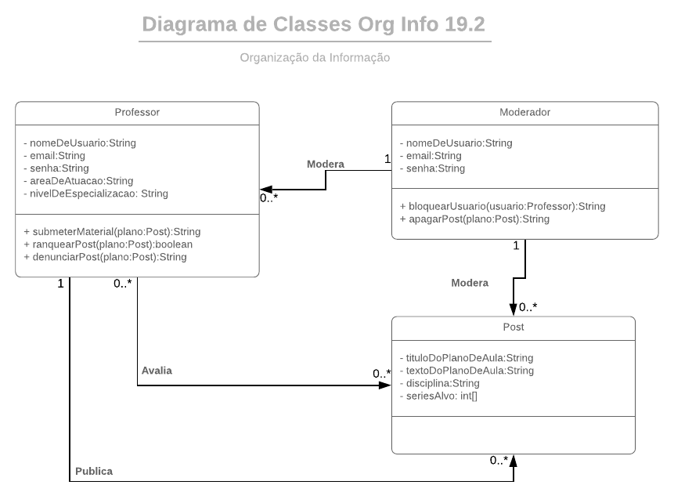

# Modelo de Interações

# Glossário

¹ material: Plano de aula.

² post: Publicação completa contendo plano de aula com título e conteúdo, nível de especialização do professor responsável pela publicação e informação sobre para quais séries escolares o conteúdo foi pensado.

# Referências

BEZERRA, Eduardo. Princípios de Análise e Projetos de Sistemas com UML